安化县烟溪镇江西熠辉新能源有限公司“1·5”一般高处坠落事故调查报告

安化县人民政府事故调查组

2024年2月

目 录

**一、事故概述**..........................................................2

**二、事故发生施工项目概况及相关单位情况**................................2

（一）事故施工项目相关情况............................................2

（二）事故发生单位情况................................................4

（三）合同签订情况....................................................5

（四）事故发生单位安全管理情况........................................7

（五）相关监管部门履职情况............................................8

（六）事故现场勘验情况................................................9

（七）天气情况.......................................................12

（八）事故死亡人员情况................................................12

（九）直接经济损失....................................................13

**三、事故经过及救援、善后情况**..........................................13

（一）事故发生经过....................................................13

（二）事故救援、善后情况............................................14

**四、事故发生原因和事故性质**............................................14

（一）直接原因........................................................14

（二）间接原因........................................................15

（三）事故性质........................................................16

**五、事故有关责任人员和责任单位的处理建议**..............................16

（一）建议免于责任追究的人员..........................................16

（二）建议给予行政处罚的人员..........................................16

（三）建议给予追责处理的人员..........................................16

（四）建议给予行政处罚的责任单位......................................17

（五）其它处理建议....................................................17

**六、事故整改和防范措施.**...............................................18

安化县烟溪镇江西熠辉新能源有限公司“1·5”一般高处坠落事故调查报告

2024年1月5日11时7分许，江西熠辉新能源有限公司在安化县烟溪镇联合村村部的安化联溪茶叶有限公司屋顶进行光伏板支架安装作业过程中，发生一起高处坠落事故，导致1人死亡，事故直接经济损失111.4万元（不含事故罚款）。

事故发生后，根据《中华人民共和国安全生产法》《生产安全事故报告和调查处理条例》（国务院令第493号）的有关规定，经安化县人民政府批准，成立安化县烟溪镇江西熠辉新能源有限公司“1･5”一般高处坠落事故调查组，由县政府办副主任喻江涛任组长，县安委办主任、县应急管理局局长蒋湘龙和县发改局局长谭军任副组长，县发改局、县公安局、县应急管理局、县总工会、县住建局、国网安化供电公司、烟溪镇人民政府为事故调查组成员单位，同时邀请县纪委监委派员参加，对该起事故进行调查。

事故调查组按照“四不放过”和“科学严谨、依法依规、实事求是、注重实效”的原则，通过现场勘查、制作调查询问笔录、查阅资料、收集相关证据、综合分析，查明了该起事故发生的经过、原因、应急救援、人员伤亡和直接经济损失等情况，认定了事故性质和责任，提出了对事故责任单位和责任人员的处理建议，并针对事故原因及暴露出的问题，提出了事故整改和防范措施。现将调查情况报告如下：

一、事故概述

（一）事故发生时间：2024年1月5日11时7分许

（二）事故发生地点：安化县烟溪镇联合村村部

（三）事故发生项目名称：安化联溪茶叶有限公司屋顶光伏发电施工项目

（四）事故等级及类别：一般高处坠落事故

（五）死亡人数：1人

（六）事故直接经济损失：111.4万元（不含事故罚款）

二、事故发生施工项目概况及相关单位情况

（一）事故施工项目相关情况

1.事故施工项目简介

施工项目名称为安化联溪茶叶有限公司屋顶光伏发电施工项目，位于安化县烟溪镇联合村二组61号。该项目为工商业屋顶分布式光伏电站，项目无设计，总装机容量为55.86千瓦（根据合同数据推算），采用斜屋顶双坡安装类型，共计安装光伏板84块，单块装机容量665W。项目于2024年1月5日开始施工，发生事故后当天停工停建（见附图1、附图2）。

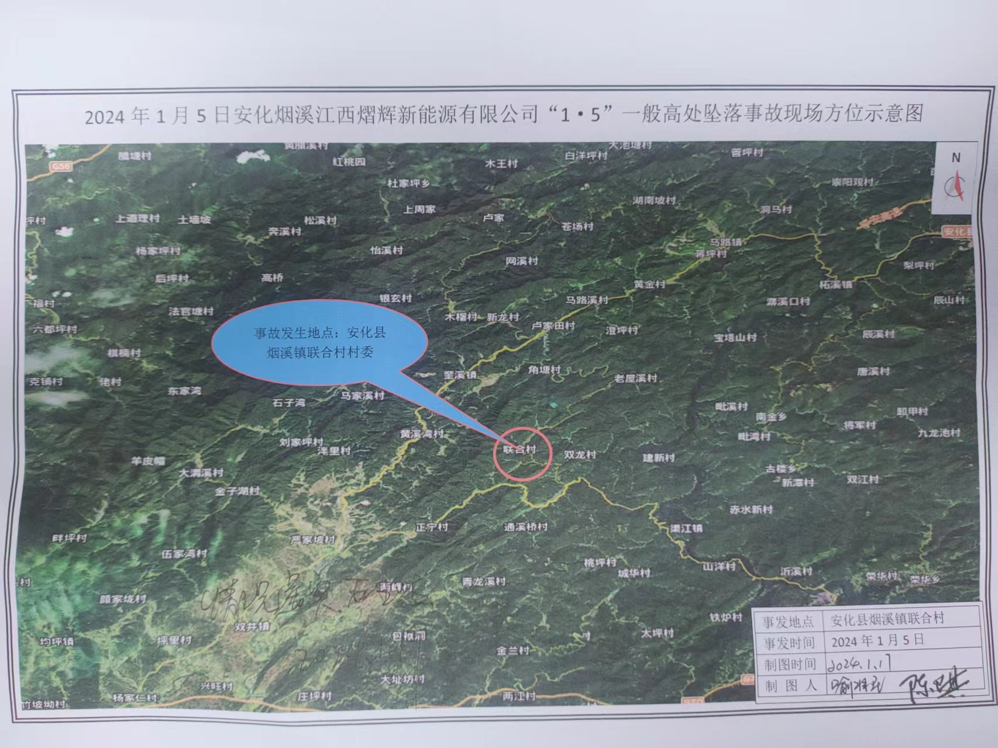

附图1：事故现场方位示意图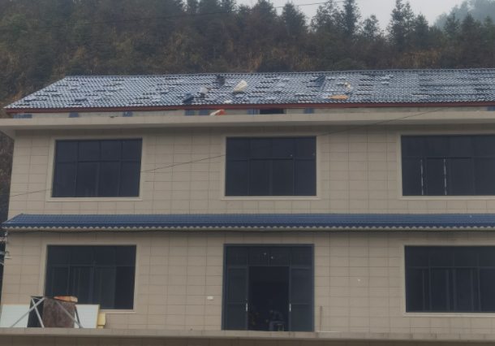

附图2：事故施工屋顶（安化联溪茶叶有限公司）

2.事故施工项目许可情况

该项目无设计图纸，开工建设前未履行相关报建手续，未通过行业主管部门县发改局报备，未向烟溪镇人民政府和国网安化供电公司报告。

（二）事故发生单位情况

江西熠辉新能源有限公司（以下简称熠辉公司）。该公司成立于2013年1月10日，法定代表人李尚志，注册资本叁佰万元，公司类型为有限责任公司（自然人投资或控股），统一社会信用代码91361128MAC8H0BJ4P。公司总部位于江西省上饶市鄱阳镇电子商务产业大楼301号，主要从事分布式光伏发电项目的开发与施工。公司共有职员18人，设财务部、公办室、项目部、技术部（安全部）、销售部、工程部。法人代表李尚志为安全生产第一责任人，统筹负责全公司业务并兼管工程部（运维），公司股东郭照芳负责公司的招商和项目管理相关工作。熠辉公司为江苏天合分布式能源管理有限公司及其关联公司（天合富家、安化安滨新能源有限公司、江苏天合智慧分布式能源有限公司）在益阳区域的代理商，负责江苏天合户用分布式光伏发电系统的销售、租赁、安装与服务工作。

武陵源区泰坚建筑安装服务中心（以下简称泰坚安装中心）为熠辉公司合作伙伴。该中心成立于2023年10月19日，经营者刘红球，类型为个体工商户，经营场所为湖南省张家界市武陵源区锣鼓塔街道金鞭路东侧新经济小镇10栋104B-10-9-0381，统一社会信用代码92430811MAD23T2E54。经营范围为工程管理服务、建筑材料销售、专业设计服务、工程技术服务、建筑工程机械与设备租赁、劳务服务（不含劳务派遣）。

（三）合同签订情况

1.2023年12月30日，熠辉公司石玉杰等人通过手机“天合富家APP平台”,与安化联溪茶业有限责任公司法定代表人刘志刚（甲方）签订《租吾顶（户用）-屋顶租赁协议（单签版）》电子协议书《天合户用光伏屋顶租赁协议书》，租赁位于湖南省益阳市安化县烟溪镇联合村二组61号的屋顶（安化联溪茶业有限责任公司厂房），进行安装光伏电站使用。租金标准为电站实际安装光伏组件84块，第1到第10年，每年每块光伏组件30元的标准；第11年到第25年，每年每块光伏组件20元标准，租金为含税价。租金支付时间：甲方同意首次支付租金的时间为租赁期起始日起的第二个月，其后每一个月支付一次，每次支付时一次性支付一个月的租金、协议期满或双方协商一致终止协议后则不再支付租金。

2.2023年12月19日，江苏天合分布式能源管理有限公司（甲方）与熠辉公司（乙方）签订了《天合富家2024年度非全款类业务合作协议》，协议编号为TRP-A11041-2401-BNC-0932。由熠辉公司在江苏天合分布式能源管理有限公司指定区域内开展非全款类业务（终端用户无需支付全额价款，通过贷款、合作共建、设备租赁、屋顶租赁等方式安装、运营“天合富家”原装光伏系统的业务，包括光伏贷、惠农宝、租电赞、租吾顶等业务类型）。

3.熠辉公司（甲方）与泰坚安装中心（乙方）于2023年12月22日签订了《江西熠辉新能源有限公司益阳分公司合伙人协议书》。第1条：授权范围。甲方系“江苏天合”分布式光伏系统的代理商，甲方授权乙方在益阳市安化县区域内进行“江苏天合”分布式光伏系统开发、安装、并网及售后服务工作（除作特别书面声明，甲方不对乙方承诺在授权区域内的独家授权）；第2条：合作方式。甲乙双方为合伙人模式，乙方按甲方划定区域独立运营，甲方辅助乙方管理及技术支持；第3条：各方关系。甲方为“江苏天合智慧分布式能源有限公司”益阳市区域代理商，负责江苏天合户用分布式光伏发电系统的销售、租赁、安装与服务工作。乙方对外开展销售业务，促成甲方代理的“江苏天合智慧分布式能源有限公司”与客户签订租赁合同业务，并负责授权区域内销售与租赁业务的安装与服务工作的分销商。

4.泰坚安装中心个体工商户经营者刘红球与郭少峰于2023年12月20日口头商定，按每张光伏板85元价格计算薪资，大概是300元左右为1个工时，由郭少锋组建施工队，负责光伏发电组件的安装施工，2023年12月24日施工队进驻烟溪镇，次日开始施工，施工工人均来自益阳市资阳区（施工队共有工人11人），事故项目当日施工工人为：鲁凤交（死者）、鲁小明、郭昔贤、胡喜秋（施工人员与泰坚安装中心均未签订劳动合同）。按照薪资支付约定方式，熠辉公司股东郭照芳于2024年1月12日通过手机微信向本公司石玉杰转账8100元，1月13日石玉杰给刘红球转账5000元，当日刘红球给郭少锋转账4000元，用于支付施工工人工资。

（四）事故发生单位安全管理情况

依据相关法律法规规定：施工单位项目负责人应当取得相应执业资格，安全管理人员应经建设行政主管部门考核合格后方可任职[1]；施工单位应加强对从业人员安全生产教育培训，未经安全生产教育培训的人员不得上岗作业[2]；高处作业人员须通过相关专业培训考试合格后持证上岗[3]。

经查，熠辉公司未落实企业安全生产主体责任，未制定相关的安全生产责任制、安全生产规章制度和教育培训计划，对施工项目管理不到位。一是工程项目负责人和安全管理人员不具备项目施工管理执业资格；二是公司未制定各岗位安全操作规程；三是对从业人员安全培训教育不到位，从业人员缺乏必要的安全常识；四是对高处作业的管理不到位，无高处作业安全操作规程，高处作业现场安全防护措施缺失；五是现场无安全管理人员，作

[1]《建设工程安全生产管理条例》第二十一条第二款“施工单位的项目负责人应当由取得相应执业资格的人员担任，对建设工程项目的安全施工负责，落实安全生产责任制度、安全生产规章制度和操作规程，确保安全生产费用的有效使用，并根据工程的特点组织制定安全施工措施，消除安全事故隐患，及时、如实报告生产安全事故”。

[2]《安全生产法》第二十八条第一款“生产经营单位应当对从业人员进行安全生产教育和培训，保证从业人员具备必要的安全生产知识，熟悉有关的安全生产规章制度和安全操作规程，掌握本岗位的安全操作技能，了解事故应急处理措施，知悉自身在安全生产方面的权利和义务。未经安全生产教育和培训合格的从业人员，不得上岗作业”。

[3]《安全生产法》第三十条第一款“生产经营单位的特种作业人员必须按照国家有关规定经专门的安全作业培训，取得相应资格，方可上岗作业”。

业人员无证上岗和违章作业。

（五）相关监管部门履职情况

1.安化县发展和改革局（以下简称县发改局）

县发改局为安化县人民政府工作部门。负责推进可持续发展战略，推动生态文明建设和改革，协调能源资源节约和综合利用等工作。拟定能源发展规划、产业政策并组织实施；监测能源发展情况，衔接能源生产建设和供需平衡；组织协调新能源开发利用的前期工作；统筹协调农村能源发展政策与规划。县发改局工业交通和能源股负责国民经济和社会发展规划与能源规划的协调衔接；负责研究提出全县能源和体制改革建议；负责能源行业节能和资源综合利用；负责煤炭、石油、电力行业规划管理。

经查，县发改局部署安排了相关安全监管工作，明确了工业交通和能源股负责全县风电、集中式光伏发电、充电桩、天然气长输管道项目建设期生产安全监管工作。2022年5月30日印发了《关于全县“十四五”风电和光伏发电项目开发利用有关事项的通知》，文件明确到我县来投资开发风电和光伏发电（不含户用屋顶分布式光伏）的企业，应遵循以下程序：一是与县人民政府签订合作协议或取得县人民政府授权；二是在协议约定或授权范围内开展前期工作；三是将相关数据报县自然资源、林业、水利、生态环境、文旅广体、人武等部门进行制约性因素排查；四是汇总前期工作情况和无制约性因素的排查意见报县发改局审核，由县发改局向上级能源主管部门申请纳入“十四五”可再生能源利用发展规划。2023年1至12月，分别出台了《安化县分布式光伏电站管理办法（征求意见稿）》《关于迅速开展户用分布式光伏项目建设相关情况摸底排查工作的函》《关于暂停户用分布式光伏项目备案工作的通知》。相继召开了《安化县户用发布式光伏开发企业座谈会》《安化县户用分布式光伏清理工作会议》《安化县户用分布式光伏电站清理变更工作会议》，向全县光伏发电企业传达了行业最新相关政策。

2.烟溪镇人民政府

烟溪镇人民政府经济发展办公室，负责编制经济社会发展规划和年度计划，负责协调推进工业经济、乡村振兴、农业产业发展、农村集体经济与农民专业合作社发展、乡村人居环境整治等方面的综合行政管理工作。

经查，2023年1月至2月，烟溪镇相关党政领导带队到联合村茶厂厂房建设现场进行安全生产现场检查。“1·5”事故发生后，组织镇应急办、财政所、派出所及卫生院等相关部门工作人员，第一时间赶往现场进行应急救援工作。烟溪镇人民政府经济发展办公室于2023年3月8日、9月27日分别召开了烟溪镇经济发展办安全生产专题会议。组织工作人员到各企业、村、社区进行了安全生产政策宣传教育。

（六）事故现场勘验情况

1.事故现场位置

事故现场位于湖南省益阳市安化县烟溪镇联合村安化联溪茶叶有限公司厂房（见附图3）。

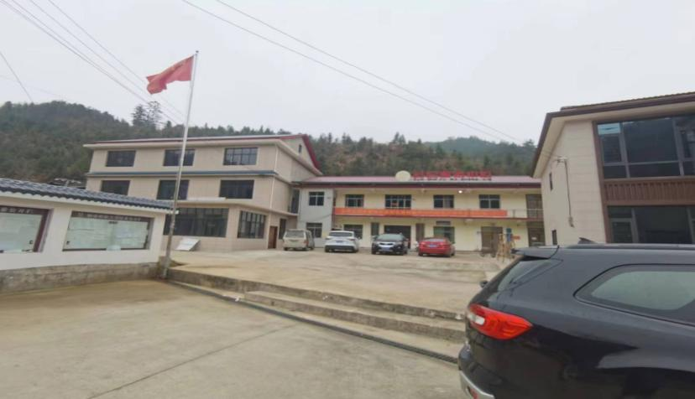

附图3：安化联溪茶叶有限公司全景图（左一房屋）

2.事故现场勘验

（1）项目工程位于安化县烟溪镇联合村，该项目施工任务为在已建房屋屋面安装光伏板，呈东北、西南走向布置，总计需要安装84块光伏板（见附图4、图5）。

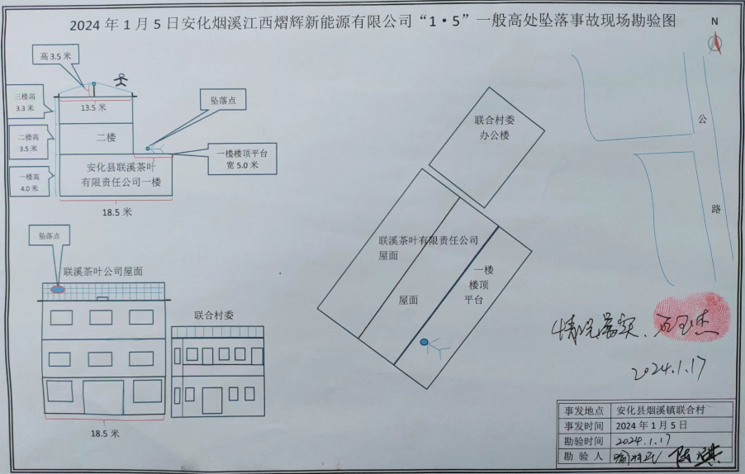

附图4：事故现场勘验图

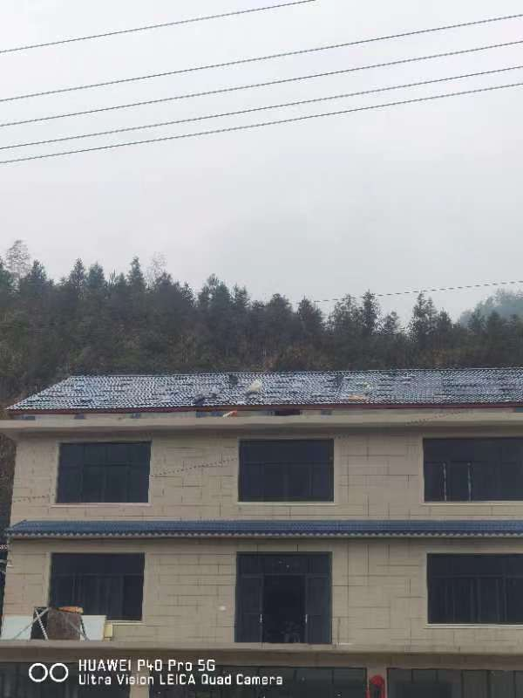

附图5：事故施工屋顶图（安化联溪茶叶有限公司）

（2）事故发生地点为该建设项目屋顶西南角，事故发生时的施工活动为屋顶光伏板支架安装。施工屋顶周边无脚手架、防护栏杆等施工设备。屋顶为琉璃瓦两坡屋面，坡屋面中心最高点离三楼顶板高度约3.5米，坡度约40°（见附图6）

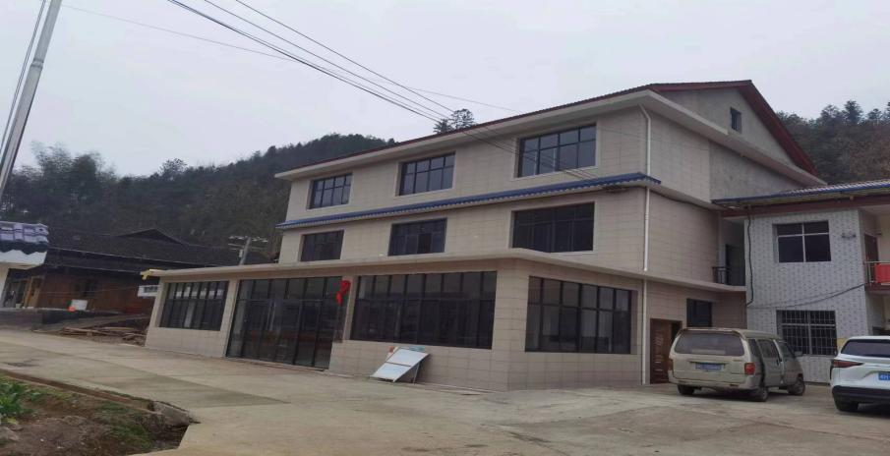

附图6：事故施工房屋全图（安化联溪茶叶有限公司）

（3）事故发生地点为一栋三层房屋，房屋横跨和进深均为18.5米左右，房屋在二楼位置缩退5米左右，在二楼前部形成一个宽18.5米、长5米的天台，屋顶外沿天沟距离天台高度约7米左右。天台西南角距离建筑物西南侧边约3米距离楼面留有大量血迹，血迹旁遗留有安全帽一顶和安全带一副，死者鲁凤交已用木板简易遮盖（见附图7）。

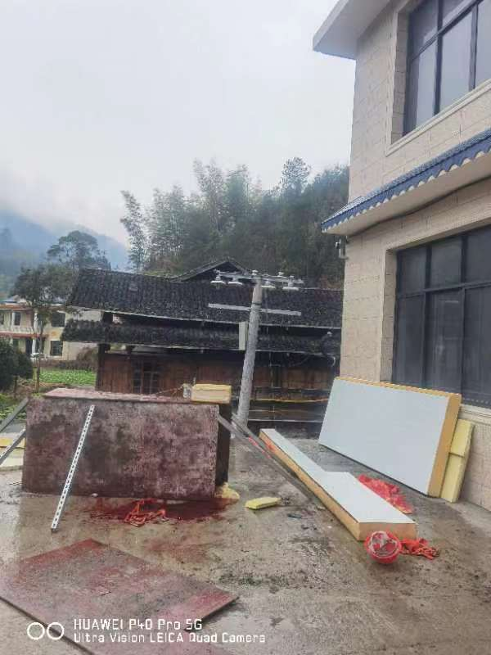

附图7：死者坠落位置图

（七）天气情况

经县气象局提供历史气象资料显示，2024年1月5日安化境内多云转小雨，南风转北风2级，最高气温14.8℃，最低气温5.3℃，面降水量1.8mm，其中烟溪镇多云转小雨，最高气温10.2℃，最低气温6.6℃，面降水量5.0mm。

（八）事故死亡人员情况

鲁凤交，男，汉族，59岁，身份证号：43230119640408651X，户籍地址：益阳市资阳区杨林坳乡蓼园村，光伏发电项目施工队施工人员。安化县烟溪镇中心卫生院出具《居民死亡医学证明（推断）书》(证书编号：44708776-3 2024 00 01)，直接死亡原因系（高阶）颅脑外伤。

（九）直接经济损失

根据《企业职工伤亡事故经济损失统计标准》（GB6721）及《国家安全监管总局印发关于生产安全事故调查处理中有关问题规定的通知》等规定，经统计，事故造成直接经济损失为111.4万元（不含事故罚款）。

三、事故经过及救援、善后情况

（一）事故发生经过（根据对相关人员询问笔录整理）：2024年1月5日上午8点半，鲁小平、郭昔贤、胡喜秋、鲁凤交（死者）4人到烟溪镇联合村联溪茶叶有限公司屋顶安装光伏板支架。屋顶坡度约为40°，覆盖普通琉璃瓦。鲁小平、郭昔贤、鲁凤交3人爬上三楼斜屋顶施工作业，胡喜秋在楼下搬运材料。施工前，屋顶临边未设置任何防坠落安全措施，现场亦无安全人员指挥作业，施工中，屋顶三人先是将安全带挂在屋顶的檩条上，待光伏板支架安装好后，再挂到支架挂钩上。11点左右开始下雨，下雨后3人停工，准备收工下屋顶，11点7分左右，鲁凤交取下安全带的挂钩，准备下屋顶，脚底一滑，沿着瓦面从三楼屋顶滑落，跌落至二楼的平台上（坠落高度约7米），当场死亡（见附图8）。

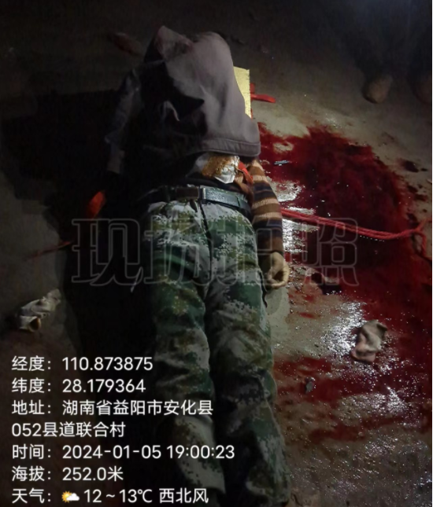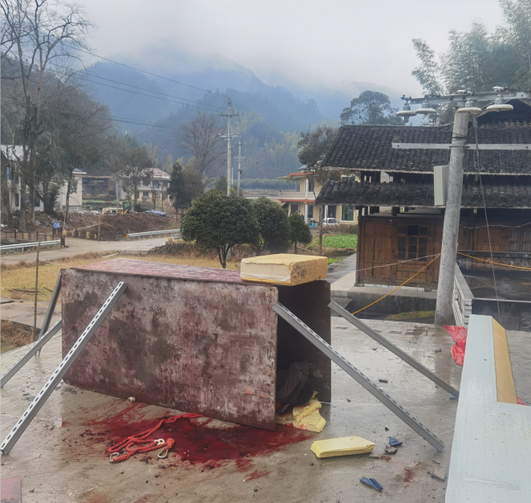

附图8：事故现场示意图（右图为：死者鲁凤交已用木板简易遮盖）

（二）事故救援、善后情况：事故发生后，现场施工人员郭昔贤立即向施工队负责人郭少峰报告，郭少峰报警并向村支书和泰坚安装中心负责人刘红球汇报，村上的驻村医生立即赶到了现场查看伤者情况，约半小时后救护车赶到了现场，经抢救无效死亡。烟溪镇政府在第一时间组织应急办、财政所及派出所、卫生院等部门工作人员赶赴现场进行了救援工作，并开展事故处理、纠纷调解等工作，主动与资阳区杨林坳乡政府取得联系，就善后事宜进行会商处理。1月5日22时左右，死者家属与江西熠辉新能源有限公司就赔偿事宜达成一致，并将死者遗体运回老家治丧。目前，赔偿款111.4万元已全部支付到位。善后处置未出现社会舆情和不稳定现象。

四、事故发生原因和事故性质

（一）直接原因

1.人的不安全行为：作业人员未持有高空作业特种操作资格证从事高空安装作业；在未能确保自身安全的前提下擅自摘除安全带挂钩，导致坠落死亡[4]。

2.物的不安全状态：高处作业场所未按规定设置临边和防坠落安全防护装置[5]。

（二）间接原因

**1.企业安全生产主体责任落实不到位。**事发单位管理上的缺陷是导致本次事故的间接原因。熠辉公司对企业安全生产主体责任不落实。一是公司未制定和落实相关的安全生产责任制、安全生产规章制度、教育培训计划和隐患排查工作机制；二是企业安全生产责任体系建立不完善，未建立各岗位安全操作规程；三是项目负责人和项目部安全管理人员不具备项目施工管理执业资质；四是对从业人员安全培训教育不到位，从业人员缺乏必要的安全常识；五是对施工现场的安全防范措施管理不到位，未采取有效的防护措施；六是对高处作业人员未严格按照相应特种操作管理人员有效管理，无证上岗，违章作业。

**2.政府与部门监管责任落实不到位。**烟溪镇人民政府、县发

[4]《建筑施工高处作业安全技术规范》[JGJ 80-2016]第3．0．5 条“高处作业人员应根据作业的实际情况配备相应的高处作业安全防护用品，并应按规定正确佩戴和使用相应的安全防护用品、用具”。

[5]《建筑施工高处作业安全技术规范》[JGJ 80-2016]第4．1．1条“ 坠落高度基准面2m及以上进行临边作业时，应在临空一侧设置防护栏杆，并应采用密目式安全立网或工具式栏板封闭”；第4．1．3 条“建筑物外围边沿处，对没有设置外脚手架的工程，应设置防护栏杆；对有外脚手架的工程，应采用密目式安全立网全封闭。密目式安全立网应设置在脚手架外侧立杆上，并应与脚手杆紧密连接”。

展和改革局，对企业日常安全检查不到位，对企业存在的安全隐患排查不到位缺乏有效指导，监管人员履行安全生产监管职责不到位，督促企业落实安全生产主体责任不力，安全监管存在盲区死角和短板漏洞。

（三）事故性质

经事故调查组调查认定，安化县烟溪镇江西熠辉新能源有限公司“1·5”一般高处坠落事故是一起生产安全责任事故。

五、事故有关责任人员和责任单位的处理建议

（一）建议免于责任追究的人员

鲁凤交，光伏板安装作业人员，违反安全作业规程，对本次事故发生负有直接责任，鉴于其已在事故中死亡，建议免于责任追究。

（二）建议给予行政处罚的人员

李尚志，江西熠辉新能源有限公司法定代表人和企业安全生产第一责任人，履行企业主要负责人安全生产管理职责不到位，未组织制定并实施本单位安全生产规章制度和操作规程，未组织建立并落实安全风险分级管控和隐患排查治理双重预防工作机制，督促、检查本单位的安全生产工作不力，未及时消除生产安全事故隐患，安全生产投入不够，未组织对该项目施工现场安全条件进行审核，未监督落实岗前培训，对事故的发生负有责任。建议由安化县应急管理局依据《中华人民共和国安全生产法》的相关规定，给予罚款的行政处罚。

（三）建议给予追责处理的人员

1.夏金星，男，中共党员，烟溪镇人民政府经济发展办公室主任，对属地光伏发电项目负有监管职责，辖区内企业数据掌握不全，未能及时督促企业消除安全隐患，对事故的发生负有责任，建议对其批评教育。

2.戴赟，男，群众，安化县发展和改革局工业交通和能源股副股长，对全县光伏发电项目负有监管职责，行业内相关企业数据掌握不全，未及时督促相关单位和企业消除安全隐患，对事故的发生负有责任，建议对其谈话提醒。

（四）建议给予行政处罚的责任单位

江西熠辉新能源有限公司未严格落实企业安全生产主体责任，一是公司未制定和落实相关的安全生产责任制、安全生产规章制度、教育培训计划和隐患排查工作机制；二是企业安全生产责任体系建立不完善，未建立各岗位安全操作规程；三是项目负责人和项目部安全管理人员不具备项目施工管理执业资质；四是对从业人员安全教育培训不到位，从业人员缺乏必要的安全常识；五是对施工现场的安全防范措施管理不到位，未采取有效的防护措施；六是对高处作业人员未严格按照相应特种操作管理人员有效管理，无证上岗，违章作业。对此次事故的发生负有主要责任，建议由安化县应急管理局依据《中华人民共和国安全生产法》的相关规定，给予罚款的行政处罚。

（四）其它处理建议

1.烟溪镇人民政府，属地政府的日常监督检查不到位，“打非治违”力度不够，对事故发生负有责任，建议责成烟溪镇人民政府向安化县人民政府作出书面检查。

2.县发展和改革局，行业部门监管不到位，监督管理存在盲区和漏洞，对事故发生负有责任，建议责成县发展和改革局向安化县人民政府作出书面检查。

六、事故整改和防范措施

该起事故的发生，充分暴露光伏发电行业管理混乱，相关企业落实安全生产主体责任方面存在突出问题，行业主管部门和属地政府在安全生产监管方面存在薄弱环节。为深刻吸取事故教训，进一步强化安全管理，防止类似事故发生，提出如下防范措施建议：

（一）江西熠辉新能源有限公司要深刻吸取事故教训，加强施工企业的安全管理，按要求配备安全生产管理人员，强化安全生产责任，落实各项安全生产规章制度，狠抓特种作业人员持证上岗，加大对施工现场的管理和检查力度，及时排查整改事故隐患，杜绝违规、违章作业行为，严防事故发生。

（二）烟溪镇人民政府应进一步树牢安全生产各领域的属地管理理念，切实履行属地管理职责，大力加强“打非治违”和监督检查工作，严防事故发生，确保辖区内各项生产经营活动安全稳定。

（三）县发展和改革局应进一步完善监管体系，增加行业监管人员力量，培育提升监管人员专业素质，加强行业监督管理，全面提升监管质效，并认真分析事故原因，深刻吸取教训，加大执法检查和“打非治违”力度，“举一反三”在全县范围类开展行业安全生产隐患排查、整治工作，督促光伏发电相关企业严格落实安全生产主体责任，确保全县安全生产形势整体平稳。

七、自县人民政府批复本调查报告之日起60日之内，各单位将处理措施落实情况书面报县安委办（联系人：熊红茂 13397573310）。

附件：1.安化县烟溪镇江西熠辉新能源有限公司“1·5”一般高处坠落事故死亡人员名单

2.安化县烟溪镇江西熠辉新能源有限公司“1·5”一般高处坠落事故直接经济损失表

3.安化县烟溪镇江西熠辉新能源有限公司“1·5”一般高处坠落事故调查组成员名单

4.安化县烟溪镇江西熠辉新能源有限公司“1·5”一般高处坠落事故审定意见表

安化县烟溪镇江西熠辉新能源有限公司

“1·5”一般高处坠落事故调查组

2024年2月29日

附件1

安化县烟溪镇江西熠辉新能源有限公司

“1·5”一般高处坠落事故伤亡名单

|  |  |  |  |
| --- | --- | --- | --- |
| 姓名 | 性别 | 身份证号码 | 伤亡情况 |
| 鲁凤交 | 男 | 43230119640408651X | 死亡 |

附件2

安化县烟溪镇江西熠辉新能源有限公司

“1·5”一般高处坠落事故直接经济损失

|  |  |  |  |  |
| --- | --- | --- | --- | --- |
| 序号 | 项  　目 | | 金额  （万元） | 备注 |
| 一 | 人身伤亡后所支出费用 | 医疗费用（含护理费） |  |  |
| 丧葬费及抚恤费用 | 111 |  |
| 补助及救济费用 |  |  |
| 歇工工资 |  |  |
| 二 | 善后处理费用 | 现场抢救费用 |  |  |
| 清理现场费用 | 0.4 |  |
| 处理事故的事物性费用 |  |  |
| 事故罚款和赔偿费用 |  |  |
| 固定资产损失价值 |  |  |
| 流动资产损失价值 |  |  |
| 合         计 | | | 111.4 |  |

附件3

安化县烟溪镇江西熠辉新能源有限公司

“1·5”一般高处坠落事故调查组人员名单

|  |  |  |  |
| --- | --- | --- | --- |
| **姓名** | **单位** | **调查组职务** | **联系电话** |
| 喻江滔 | 县政府办 | 组长 | 13873796866 |
| 蒋湘龙 | 县应急管理局 | 副组长 | 13875356276 |
| 谭 军 | 县发改局 | 副组长 | 13347276521 |
| 吴继辉 | 县发改局 | 技术组组长 | 18073739868 |
| 王启明 | 县纪委监委 | 责任追究组组长 | 15773756570 |
| 刘亚辉 | 县应急管理局 | 综合协调组组长 | 18711798766 |
| 戴 赟 | 县发改局 | 技术组组员 | 15873707930 |
| 王达凯 | 县公安局 | 技术组组员 | 15116704208 |
| 喻非民 | 县住建局 | 技术组组员 | 18169276179 |
| 熊红茂 | 县应急管理局 | 技术组组员 | 18707372500 |
| 周 灿 | 国网安化供电公司 | 技术组组员 | 13807376257 |
| 廖亚奇 | 烟溪镇人民政府 | 技术组组员 | 13786736571 |
| 李政通 | 县总工会 | 责任追究组组员 | 13907376081 |
| 黄 瑶 | 县应急管理局 | 责任追究组组员 | 18773762325 |
| 李元强 | 县应急管理局 | 综合协调组组员 | 18711799209 |
| 吴 斐 | 县应急管理局 | 综合协调组组员 | 13973786699 |
| 陈 琪 | 县应急管理局 | 综合协调组组员 | 13627370320 |
| 谭世飞 | 县应急管理局 | 综合协调组组员 | 18807376980 |

附件4

安化县烟溪镇江西熠辉新能源有限公司

“1·5”一般高处坠落事故审定意见表

|  |  |  |  |  |
| --- | --- | --- | --- | --- |
| **姓名** | **单位** | **调查组职务** | **意见** | **签名** |
| 喻江滔 | 县政府办 | 组 长 |  |  |
| 蒋湘龙 | 县应急管理局 | 副组长 |  |  |
| 谭 军 | 县发改局 | 副组长 |  |  |
| 吴继辉 | 县发改局 | 技术组组长 |  |  |
| 戴 赟 | 县发改局 | 技术组组员 |  |  |
| 王达凯 | 县公安局 | 技术组组员 |  |  |
| 喻非民 | 县住建局 | 技术组组员 |  |  |
| 熊红茂 | 县应急管理局 | 技术组组员 |  |  |
| 周 灿 | 国网安化供电公司 | 技术组组员 |  |  |
| 廖亚奇 | 烟溪镇人民政府 | 技术组组员 |  |  |
| 王启明 | 县纪委监委 | 责任追究组组长 |  |  |
| 李政通 | 县总工会 | 责任追究组组员 |  |  |
| 黄 瑶 | 县应急管理局 | 责任追究组组员 |  |  |
| 刘亚辉 | 县应急管理局 | 综合协调组组长 |  |  |
| 李元强 | 县应急管理局 | 综合协调组组员 |  |  |
| 吴 斐 | 县应急管理局 | 综合协调组组员 |  |  |
| 陈 琪 | 县应急管理局 | 综合协调组组员 |  |  |
| 谭世飞 | 县应急管理局 | 综合协调组组员 |  |  |